Проект в подготовительной логопедической группе

**«Кругосветное путешествие Торопыжки»**

Богданова Татьяна Юрьевна

Воспитатель высшей квалификационной категории

МДОУ «Центр развития ребенка - детский сад №113»

Саратовская область, город Саратов

**ЦЕЛЬ:** Изобретение универсального средства передвижения.

**ЗАДАЧИ:**

* Систематизировать представления детей о разных видах транспорта.
* Систематизировать знания детей о составных частях объекта и их вариантах.
* Учить детей создавать новые объекты с помощью их объединения или комбинирования их отдельных признаков.
* Развивать память, словесно-логическое мышление, произвольное внимание, творческое воображение, фантазию, находчивость путём использования методов ТРИЗ.
* Развивать поисковую активность воспитанников, обучать решению нестандартных творческих задач: изобретательских, исследовательских и т.д.;
* Учить коллективной познавательной деятельности, ведению проблемного диалога,      терпимости и в то же время сомнению при соприкосновении с необычной, отличающейся точкой зрения;
* Воспитывать у дошкольников позитивное и конструктивное отношение к окружающей действительности.

Задачи по работе с родителями:

* Привлечь семьи к участию в воспитательном процессе на основе педагогического сотрудничества

**АКТУАЛЬНОСТЬ ТЕМЫ**

Современное общество предъявляет к человеку всё более высокие требования. В условиях роста социальной конкуренции молодому человеку необходимо уметь творчески применять те знания и навыки, которыми он обладает; уметь преобразовать деятельность таким образом, чтобы сделать её как можно более эффективной. Современная школа, находясь на пути перемен, ставит перед собой, как и всегда, задачу социализации детей, при этом необходимо учитывать условия изменяющегося общества. В связи с этим необходимо уделять особое внимание развитию творческой активности уже с дошкольного возраста. Продуктивность мыслительной и особенно творческой активности детей, их творческой деятельности, к сожалению, остается далеко позади их потенциальных возможностей и не в полной мере отвечает задачам современного обучения.

Сегодня актуальна проблема формирования творчески активной личности, способной самостоятельно делать выбор, ставить и реализовывать цели, выходящие за рамки, предписанные стандартными требованиями, анализировать свою деятельность. Творческая личность готова не только к постоянным изменениям, но и к принятию этих изменений как возможности получения удовлетворения потребности в решении творческих задач.

Решение проблемы развития творческих способностей детей предполагает учет и введение в обиход системы образования специальных развивающих средств, так как уровень развития творческих способностей зависит от содержания и методов обучения. С появлением теории решения изобретательских задач стало возможным массовое обучение технологии творчества. В процессе овладения инструментами теории не только приобретаются навыки решения творческих задач, но и начинают формироваться черты творческой личности.

Одним из элементов ТРИЗ-технологии является метод морфологического анализа. В работе с дошкольниками метод морфологического анализа очень эффективен для развития творческого воображения, фантазии, преодоления стереотипов. Суть его заключается в комбинировании разных вариантов характеристик определённого объекта при создании нового образа этого объекта.

Цель этого метода - выявить все возможные факты решения данной проблемы, которые при простом переборе могли быть упущены.

**ОЖИДАЕМЫЙ РЕЗУЛЬТАТ**: осознание детьми способа преобразование транспорта, изобретение усовершенствованного транспортного средства.

Реализация проекта обеспечит активное участие детей, родителей и педагогов.

**ВИД ПРОЕКТА**: исследовательски-творческий

**ТИП ПРОЕКТА**: средней продолжительности (2 недели)

**УЧАСТНИКИ**: дети, воспитатели, родители.

**ПРЕЗЕНТАЦИЯ**: выставка рисунков **«Вездеходолет».**

Моделирование транспортного средства **«Вездеходолет».**

**Организационные формы работы над проектом:**

|  |  |
| --- | --- |
| **Непосредственная образовательная деятельность** | **Тема занятия** |
| **Познание:** | «Транспорт. Виды транспорта»  «История автомобиля»  «На чем люди ездят»  «Какой транспорт нужен для кругосветного путешествия?»  «Транспорт будущего» (конструирование)  «Машины на нашей улице» (коллективное конструирование)  составление морфологического ящика (фото1)  Конструирование (совместно с родителями) «Вездеходолет» (фото 7,8) |
| **Продуктивная деятельность:** | Рисование «Вездеходолет» (фото 1,2,3,4,5,6) |
| **Коммуникация:** | Игра **«**Хорошо-плохо»  «Оптимисты и скептики»  «Да-Нетка»  «Опиши, а я отгадаю»  «Четвертый лишний»  «Увеличить-уменьшить»  составление рассказа «Чудо-машина»  «Новый вид транспорта» (придумаем название)  составления рассказов по картинкам |
| **Чтение Художественной литературы** | Тематическая выставка в книжном уголке о транспорте.  Берестов В. «Про машины»;  Боровой Е.В рассказы из серии «А знаешь ли ты?»  Носов Н. «Автомобиль»  Пишумов Я. «Машина моя», «На улице нашей»  Мирясовой В. И «Легковой автомобиль», «Грузовой автомобиль», «Милицейская машина»  Я. Пишумов «Азбука города»  Э. Мошковская «Почему машина движется»  В гости к Бабушке Загадушке |
| **Игры**  *Дидактические:*  Сюжетно – ролевые:  Подвижные игры: | «Угадай вид транспорта»  «Диспетчер»,  «Собери машину»  «Домино» (транспорт)  «Повторяй за мной »  «Разрезные картинки»  «Лишние предметы»  «Угадай, на чем повезешь?».  «Путешествие на самолёте»  «Автомастерская»  «Конструкторы»  Игра-путешествие «Вокруг земного шара»  «Проведи машину через препятствие»  «Водители, на старт» |

ДЕЯТЕЛЬНОСТЬ ВОСПИТАТЕЛЯ:

Постановка проблемы.

Подбор литературы.

Разработка конспектов НОД, бесед.

Проведение родительского собрания «Развитие художественно-творческой деятельности методом ТРИЗ – морфологический ящик»

Организация выставки детских работ «ВЕЗДЕХОДОЛЕТ»

Создание транспортного средства «ВЕЗДЕХОДОЛЕТ»

ВЫВОД: дети усвоили, что любое транспортное средство можно преобразовать с помощью объединения его отдельных частей. Заинтересовались решением проблемных задач, освоили метод морфологического анализа.

Фото 1

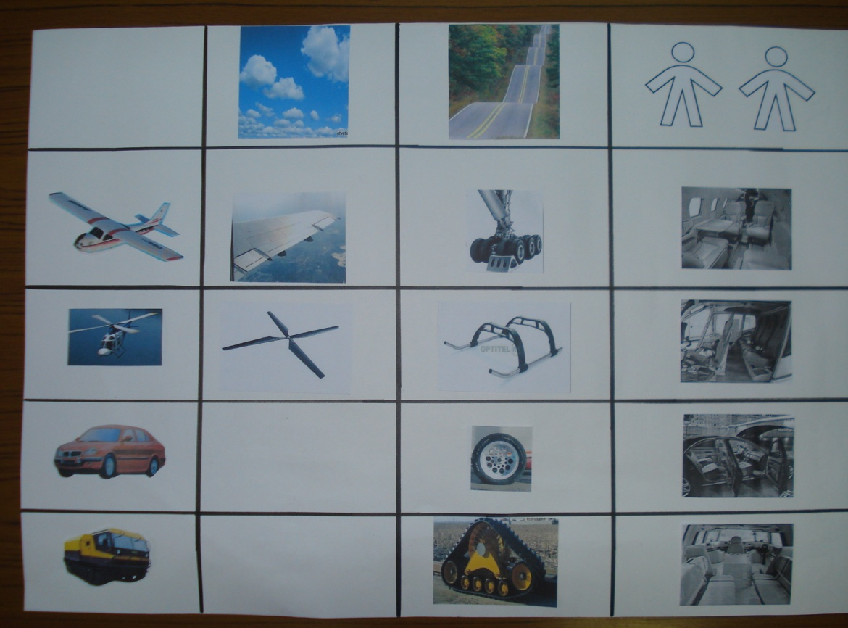

Фото 2 фото 3

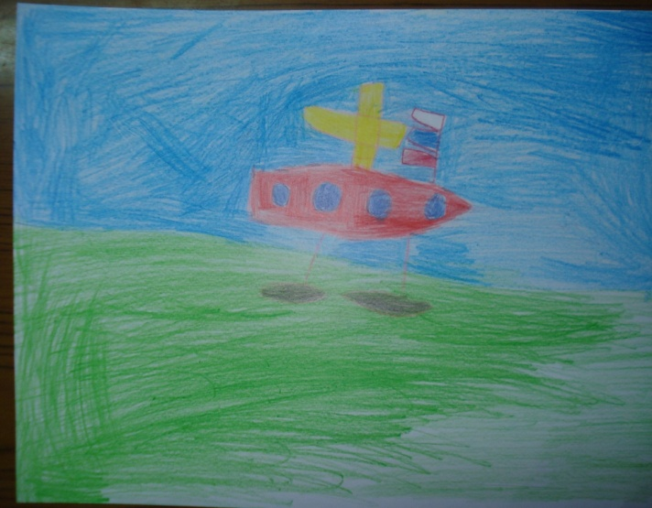 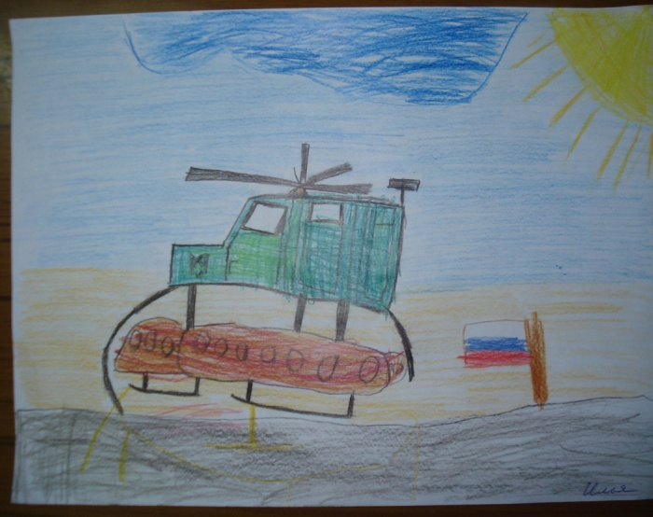

Фото 4 фото 5

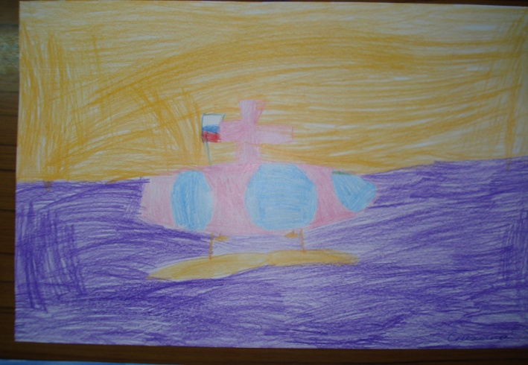 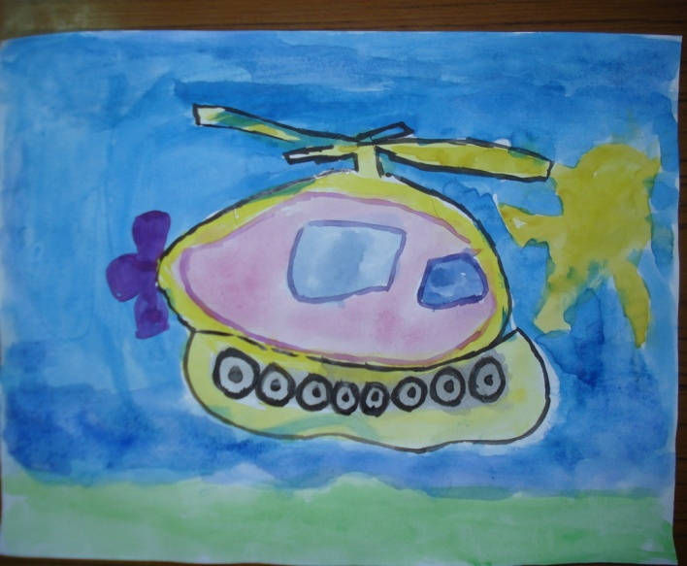

Фото 6 фото 7

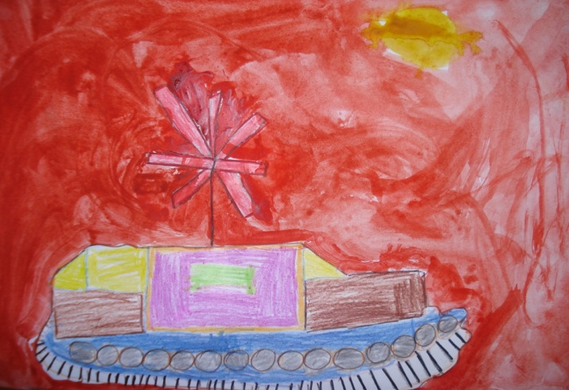 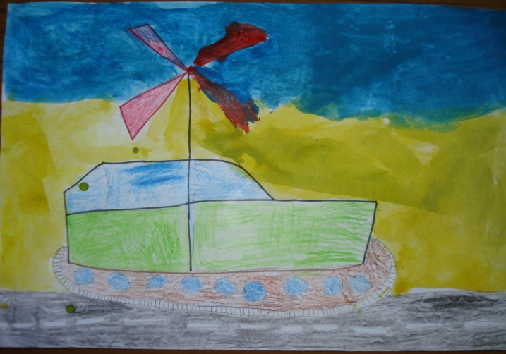

Фото 8

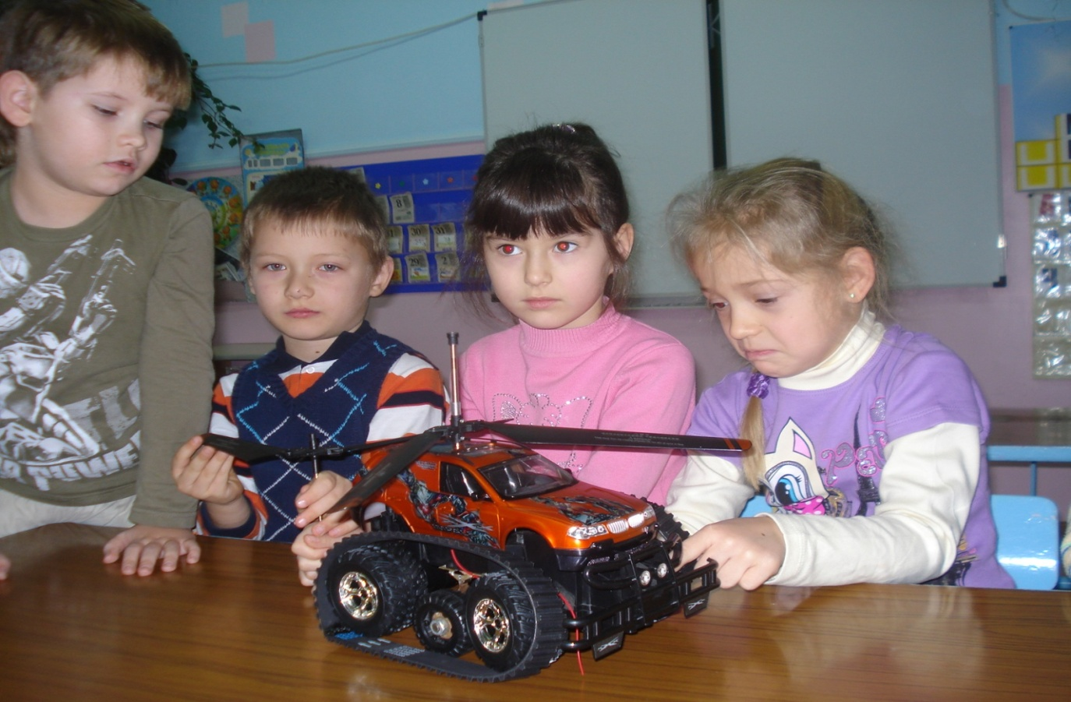

Фото 9

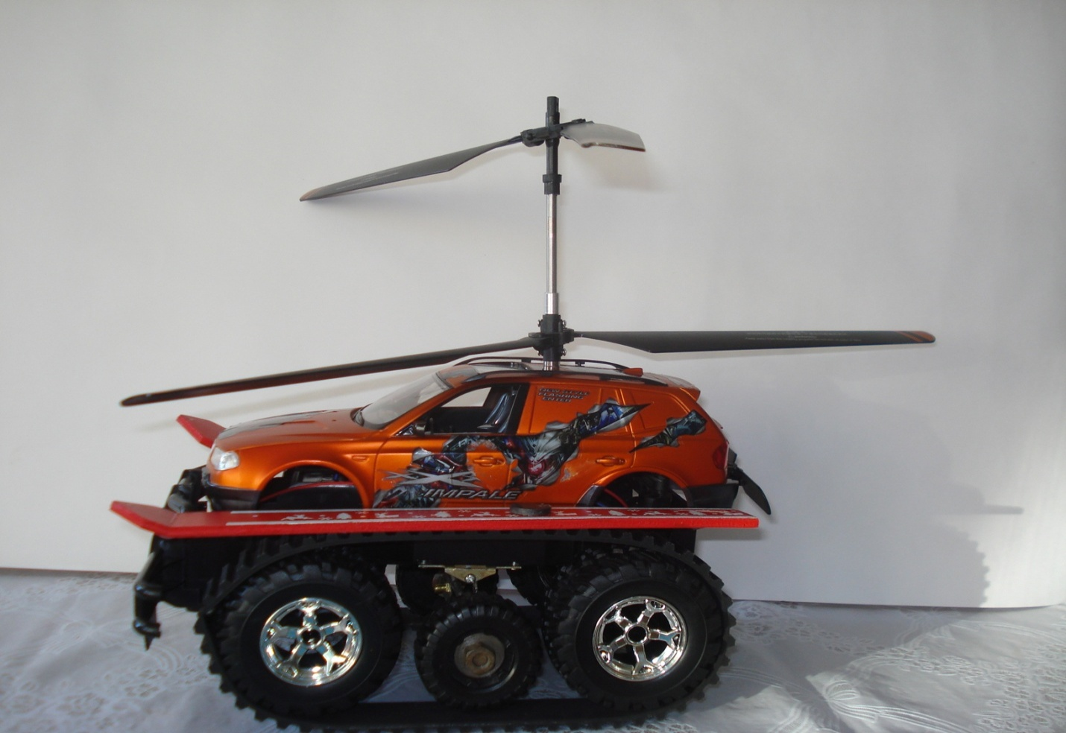

Список используемой литературы:

### 1. Апресова А.Г., Гордова Н.А., Сидорчук Т.А. Программа и методическое обеспечение интеллектуально-речевой подготовки детей 5–7 лет к обучению в школе «Окно в школьный мир» (технологии ТРИЗ), Москва 2010.

2.  Альтшуллер Г. С. «Найти идею: введение в теорию решения изобретательских задач». Новосибирск: Наука, 1986.

3. Сидорчук Т.А. «Обучение дошкольников умению решать творческие задачи» Ульяновск, 1996.

4. Журналы: «Дошкольное воспитание» 1995- № 6, 10;1996 — № 10;1997 — № 1,3, 4, 12;1998 — № 1, 3, 5, 8, 9, 11